# 融合脑电频率相位和时域信息的稳态视觉诱发电位深度学习分类算法

更高准确率的频率识别算法对于开发稳态视觉诱发电位的脑-机接口至关重要。以往的研究已经表明，在稳态视觉诱发电位的脑-机接口中，深度学习算法可用于SSVEP的分类[24, 26, 28]。而该文献[28]中的C-CNN方法创新的使用了SSVEP信号经FFT计算后复数的实部和虚部作为特征输入到卷积神经网络中对SSVEP进行分类。该文献的结果表明，C-CNN算法取得了优秀的性能。然而，脑电信号中不仅仅包含频域的频率和相位信息。为了进一步提高C-CNN算法的性能，脑电信号的时域时序特征信息以及深度学习中的注意力机制被引入到本章节设计的深度学习模型中，以进一步提高C-CNN算法模型的性能。

## 引言

脑-机接口是一项最近逐渐热门起来的技术，它为人的大脑提供一种除语言和动作以外与外界交流的方式。通过这种方式，使用者可以通过自己的大脑直接与外界的环境进行交流，表达自己的想法或者操纵设备。脑-机接口技术在实际的生活和生产中，具有非常重要的作用。基于稳态视觉诱发电位的脑-机接口是进行人机交流的重要方式之一，限制其应用的一个重要因素是脑-机接口系统中脑电信号的分类准确率和信息传输的速率。因此，研究人员从目标编码范式、系统研发、频率识别算法等几个方面进行了研究。高准确率的SSVEP频率识别算法是实现高性能的SSVEP-BCI的一个关键因数。先前的研究当中，已有一些基于相关分析而提出的典型相关分析算法（CCA）、滤波器组典型相关分析算法（FBCCA）、任务成分分析算法（TRCA）等一系列算法。也有基于最大同步指数的多变量同步指数算法（Multivariate synchronization index, MSI）。

最近，适用于脑-机接口的深度学习算法受到了广大研究人员的关注和研究。例如，适用于SSVEP-BCI的卷积神经网络算法[24]，使用FFT、CNN和CCA进行结合的FFT-CNN-CCA算法[26]，以及使用脑电信号FFT后复数的实部和虚部信息作为CNN输入进行SSVEP分类的C-CNN的算法[28]。本章节的研究中，基于C-CNN算法，提出了CT-CBAM-Net深度学习模型。该模型使用了卷积神经网络中的卷积块注意力模块（Convolutional Block Attention Module, CBAM）注意力机制对SSVEP脑电信号FFT后复数的实部信息和虚部信息进行了进一步的特征提取，并使用循环神经网络BiLSTM对脑电信号的时域时序特征进行提取，之后融合了两种特征以实现对不同的SSVEP信号进行分类。实验结果表明，该算法有效的提高了原有的C-CNN算法的性能。

## 方法概述

本章节提出了一种信息融合的CT-CBAM-Net的深度学习模型，模型的流程图如下图 3‑1所示。使用卷积神经网络分支提取信号FFT后复数的实部特征和虚部特征，并使用卷积网络中的卷积注意力模块CBAM以进一步的提取脑电信号FFT后的复数中的信息，之后在时域中使用循环神经网络提取信号的时序特征并进行特征融合。提出该方法以用于提高C-CNN算法模型对SSVEP的分类能力。

首先，该数据集采集的大脑枕部的八个通道的脑电信号经过滤波处理后，以剪切的方式被分为单个样本。然后，单个样本中的每个通道都单独进行傅里叶变换，以得到该样本中每个通道信号FFT后的复数。之后，选取感兴趣的复数频段，提取其中的实部信息和虚部信息组成一个特征矩阵，如下面的流程图所示。之后，单个样本的实部特征和虚部特征组成的特征矩阵作为CT-CBAM-Net模型中卷积神经网络分支的输入，该样本的时域时序作为循环神经网络的输入。最后，CT-CBAM-Net深度学习模型通过非线性变换能力以实现对SSVEP进行频率识别分类。



图 3‑1 用于SSVEP频率识别的CT-CBAM-Net算法流程图

## 实验数据集简介

本章中使用的数据集是从一个公共存储库中下载的数据集[45]。该数据集包含十名健康志愿者身上收集的离线SSVEP数据集。所有参与者都坐在一张舒适的椅子上，在一个昏暗的房间里，距离液晶显示器0.6米。12个闪烁刺激在屏幕上显示，闪烁频率分别为9.25 Hz、9.75 Hz、10.25 Hz、10.75 Hz、11.25 Hz、11.75 Hz、12.25 Hz、12.75 Hz、13.25 Hz、13.75 Hz、14.25 Hz 和14.75 Hz。刺激目标以4×3的栅格进行排布。单个刺激目标是以6×6厘米的正方形进行布置。每个刺激目标代表一个单独的数字键盘。

脑电数据的采集使用的是采样频率为2048Hz的BioSemi ActiveTwo EEG (Biosemi B.V., Netherlands)系统获取。八个电极被放置在被试大脑的枕部区域。在每一个实验的开始，参与者被一个红色的方块引导凝视屏幕上的一个特定的刺激目标。方块的提示时间为1s。参与者被要求在4s内持续专注于刺激目标。屏幕上12个刺激中的每一个都有一个试验。它们是按随机顺序呈现的。共呈现了15个区块，共进行了180次试验。

## 实验数据预处理

1）滤波

本实验中，该公开数据集未进行任何的滤波处理。为了方便比较，我们使用了和该文献[28]相同的处理方式。该数据集中所有八个通道的数据都用于实验当中。使用6 Hz到80 Hz之间的四阶巴特沃斯带通滤波器对数据进行滤波处理，以过滤掉信号中不必要的噪声。

2）样本的获取

本实验中，八个通道的数据使用滤波器滤掉了数据中不必要的噪声。之后，根据数据采集时的标签，对单个样本进行获取。一次实验数据的采集中，包含12个视觉刺激目标，每次实验刺激目标呈伪随机的方式出现，每个刺激目标出现一次。其中，单个试次持续的时长是5秒，包含1s的引导阶段以及4s的视觉刺激阶段。在本实验中，在刺激阶段使用滑动窗口的方式对单个样本进行获取。滑动窗口的大小设置为所需数据长度的大小，滑动窗口的步长设置为数据长度的大小。

## 特征提取

先前的研究已经考虑使用傅里叶变换的频率谱特征作为CNN的输入用于SSVEP信号的分类[24]。以往的研究中，将预处理后的时域脑电信号通过FFT计算得到一个复数序列，并由此计算出信号的频率谱。之后将每个通道信号计算的结果一层一层地堆叠在一起，形成一个二维的矩阵。其中包括频道数目和频率分量的数目，类似于一个二维的灰度图，并提供给CNN网络作为输入。该方法只考虑了不同频率的频率，忽略了信号中的相位信息。早期的研究表明，相位信息在解码分类SSVEP[29, 46, 55, 56]时提供了重要的作用。因此，该文献[28]提出建议直接使用信号经傅里叶变换之后的复数的实部和虚部作为分类器的输入。

信号的幅度和相位相关信息可以从信号的傅里叶变换中提取出来。时域的信号经傅里叶变换后可用复数的形式进行表示。在该文献[28]中，固定频域频点之间的间隔为0.2930Hz。之后提取3Hz到35Hz之间的频点的实部和虚部部分。分别对应两个长度为110的向量。然后将这两个向量串联，按照电极通道一层一层的堆叠成一个二维矩阵。这样堆叠起来的二维矩阵，其中的一半对应的是信号复数的实数部分，另一半对应的是信号复数的虚数部分。在该文献中，使用信号傅里叶变换之后的实部和虚部作为特征输入到CNN中的方法被称为C-CNN方法，而仅使用信号FFT之后的幅值信息作为特征输入到CNN中的方法被称为M-CNN方法。

在本章节的研究中，为了进一步的提高M-CNN和C-CNN模型的分类能力，在模型方面，引入了深度学习模型中的注意力机制，设计了M-CBAM-CNN和C-CBAM-CNN的模型，以尽可能的提取脑电中的频率和相位特征信息以实现SSVEP的频率识别分类。之后添加信号的时域信息作为模型的循环神经网络分支的输入，提取信号时域中的特征，并与M-CBAM-CNN和C-CBAM-CNN模型进行融合，设计出了MT-CBAM-Net和CT-CBAM-Net模型。MT-CBAM-Net和CT-CBAM-Net模型对SSVEP信号中的时域信息、信号经傅里叶变换之后的频率信息和相位信息分别进行特征的提取，以尽可能的提取信号中的特征，进一步的提高M-CNN和C-CNN模型的分类能力。

## 深度学习模型

### 特征融合的深度学习模型

在本章节的研究中，基于该文献[28]中提出的M-CNN和C-CNN模型架构，本章节提出了MT-CBAM-Net和CT-CBAM-NET的模型结构。

C-CNN模型的CNN结构由四层组成，输入层、两个卷积层和输出层。上一特征提取小节提取的特征作为输入提供给C-CNN。C-CNN的输入层是一个二维的矩阵，其中包含8个通道脑电信号经FFT后的实部信息和虚部信息。二维矩阵的两个维度分别表示通道数和频点数。该文献[28]作者基于空间滤波器的直觉设计了卷积层。Conv_1在通道维度上执行一维卷积，内核的大小为：8×1（8代表使用的脑电通道数）。该层设计的目标是让模型学习以不同的方式权衡每个通道的贡献。Conv_1层中的卷积核的个数为2×8（8表示使用的脑电通道数目）。卷积之后的特征图的大小为：1×220（220表示信号经FFT后选择的频点数目的二倍。二倍的原因是使用了信号FFT后的复数的实部和虚部进行了串联）。Conv_2层对输入的特征图进行卷积操作。该层卷积核的大小为1×10。该层中卷积核的个数依然为2×8（8表示使用的脑电通道数目）。Cvon_2卷积后的特征图的维数等于：1×211（211表示频点数减卷积核的大小并加一）。对Conv_1和Conv_2的输出都进行批量标准化处理。使用ReLU作为激活函数。随机失火层作为一种正则化技术被添加到每层卷积网络层后，以防止过度拟合。随机失火层的失火率被设定为0.25。批量标准化被证明可以减少输入样本的内部协方差，从而使样本的平均值和方差为零[57]。随机失火层和批量标准化被证明可以提高神经网络的泛化性能和训练速度[26, 57]。全连接的输出层由12个神经元组成，它的数值等于输入数据中SSVEP的类别个数。输出层配备了softmax函数，以输出给定输入段属于特定类别的概率。而M-CNN与C-CNN模型结构不同之处在于，M-CNN方法仅使用信号FFT之后的频率信息作为特征输入到CNN中，而非FFT后的复数实部和虚部信息。



图 3‑2 CT-CBAM-Net的模型图

本章节的研究在C-CNN的基础之上，设计了CT-CBAM-Net模型，以提高深度学习模型对SSVEP的分类能力。模型的结构如图 3‑2所示。在C-CNN的基础之上，CT-CBAM-Net模型加入了卷积块注意力模块（CBAM）以提取卷积层卷积后的张量中的通道和空间信息。同时引入信号的时域信息作为模型循环神经网络分支输入层的输入。时域EEG信号序列按通道的顺序输入到由BiLSTM构成的循环神经网络分支的输入层中。SSVEP的时域信息经过第一层BiLSTM的升维采样，再经过第二层BiLSTM的降采样后以尽可能的提取SSVEP中的时域时序特征信息。



图 3‑3 CT-CBAM-Net模型中CBAM的结构图

CBAM能给定一种中间的特征图，通过在卷积层的通道和空间两个独立的维度依次推断注意力的映射，也就是一种与维度对应的权重映射[58]。然后将注意力权重乘以输入特征以进行自适应的特征细化，提升模型的性能[58]。

CT-CBAM-Net中CBAM的基本网络结构如图 3‑3所示。给定一个中间特征图 $F∈R^{C×H×W}$ 为输入，CBAM依次推断出一个一维的通道注意特征 $Mc∈R^{C×1×1}$ 和一个二维的空间注意特征 $Ms∈R^{1×H×W}$，如上图所示。整个注意力过程可概括为：

|  |  |  |
| --- | --- | --- |
|  |  | ( ‑ ) |
|  |  | ( ‑ ) |

其中表示按元素相乘。在乘法的过程中，相应地复制了注意力权重的值：通道注意力权重值沿卷积层的通道维度传播（此处的通道维度并非脑电信号的通道维度，而对应的是卷积网络中使用的张量的通道维度），空间注意力的权重值沿卷积的空间维度传播。 $F^{''}$ 是最终的提炼输出。上图描绘了通道注意力模块和空间注意力模块的详细计算过程。通道注意力（Channel Attention Module, CAM）机制以共享权重的方式在卷积层的通道维度的最大池化和平均池化下，使用自编码的网络结构提取各个通道所占的权重。其中，共享网络层由多层感知机（MLP）组成。为了减少参数开销，将隐藏激活大小设置为 $R^{\frac{C}{r}×1×1}$，其中 $r$ 是缩减率，在本章节设计的网络结构中，该参数被设置为0.5。之后使用元素求和合并的方式输出特征向量。简言之，通道注意力模块的计算可以用如下公式表示：

|  |  |  |
| --- | --- | --- |
|  |  | ( ‑ ) |

其中表示sigmod函数， $W_{0}∈R^{C/r×C}$ 和 $W_{1}∈R^{C×C/r}$。这里MLP权重 $W_{0}$ 和 $W_{1}$ 对于两个输入是共享的，ReLU激活函数紧随 $W_{0}$ 其后。

同时，空间注意力模块（Spatial Attention Module, SAM）被设置于通道注意力模块之后。首先沿通道轴应用平均池化和最大池化操作，然后沿通道维度将两个特征矩阵堆叠在一起，之后在填充为“相同”的情况下使用7×1大小的卷积核进行卷积。以生成空间注意力权重 $Ms$。与通道注意不同的是，空间注意侧重于“何处”是特征信息部分，与通道注意力进行互补。

### 训练参数

网络权值的学习使用的是结合了随机梯度下降优化算法，该算法利用标准误差反向传播优化网络权值。损失函数采用交叉熵函数。学习率设置为0.0001。设置训练历元数为100，随机梯度下降小批处理的大小为32。

## MT-CBAM-Net和CT-CBAM-Net的性能表现

在本章节所提到的数据集下，对MT-CBAM-Net和CT-CBAM-Net与该文献[28]中的M-CNN和C-CNN方法进行了比较。该数据集一共10名被试，对每个参与者的数据都单独进行了10折交叉验证的分析。首先，所有实验被试的数据预处理都是使用1s的数据长度进行的特征提取。之后，预处理后的实验数据被分为了10份，深度学习模型在其中的9份数据上进行训练，并在剩下的1份数据上进行测试。之后再重复9次这样的操作。在1s的数据长度和1s的数据步长下，每个被试的数据都被使用来单独训练一个模型。最后，对MT-CBAM-Net、CT-CBAM-Net、M-CNN和C-CNN模型在每个被试的数据上十折交叉验证的性能表现进行了统计，统计的实验结果如图 3‑4所示。

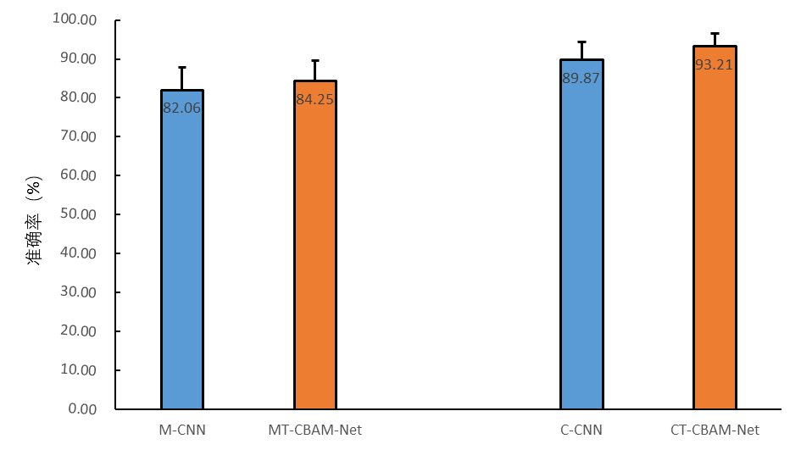

图 3‑4 MT-CBAM-Net、CT-CBAM-Net、M-CNN和C-CNN算法十倍交叉验证的平均分类准确率，其中误差线表示标准误差

从上图可以看出，MT-CBAM-Net模型和CT-CBAM-Net模型的性能都分别优于M-CNN方法和C-CNN方法。基于脑电信号FFT后复数的实部信息和虚部信息进行特征提取的注意力卷积和信号时域特征提取的CT-CBAM-Net方法获得了最高的分类能力。MT-CBAM-Net方法获得了84.25%±17.11%的平均分类准确率，优于M-CNN方法的82.06%±17.96%的平均分类准确率。使用配对t检验用于分析种方法结果之间的显著性差异，计算 P = 0.0042 < 0.01，说明两种方法的结果之间存在极显著性的差异。CT-CBAM-Net方法获得了93.21%±10.30%的平均分类准确率，远优于C-CNN方法的89.87%±14.44%的平均分类准确率。使用配对t检验用于分析种方法结果之间的显著性差异，计算 P = 0.043 < 0.05，说明两种方法的结果之间存在显著性的差异。同时，表 3‑1展示出了本章节所使用的数据集中每个被试十折交叉验证的平均分类准确率，可以从表中看出，无论是MT-CBAM-Net相较于M-CNN算法，还是CT-CBAM-Net相较于C-CNN算法，在大部分被试的上都有较为明显的算法性能提升。结果表明，基于脑电信号FFT后复数的实部信息和虚部新的注意力卷积和信号时域特征提取的MT-CBAM-Net方法和CT-CBAM-Net方法能分别有效的提高M-CNN和C-CNN算法的性能。同时，分别从C-CNN与M-CNN和CT-CBAM-Net与MT-CBAM-Net的比较中来看，信号FFT后的复数虚部信息能显著提高模型的分类能力。

表 ‑1 每个被试十折交叉验证的平均分类准确率

|  |  |  |  |  |
| --- | --- | --- | --- | --- |
| 被试 | M-CNN | MT-CBAM-Net | C-CNN | CT-CBAM-Net |
| S1 | 66.53 | 69.86 | 75.70 | 83.61 |
| S2 | 35.14 | 39.31 | 51.81 | 65.69 |
| S3 | 80.42 | 85.42 | 93.89 | 98.06 |
| S4 | 91.67 | 93.19 | 98.61 | 98.75 |
| S5 | 95.42 | 95.83 | 99.72 | 99.72 |
| S6 | 95.28 | 97.08 | 99.72 | 99.72 |
| S7 | 88.33 | 92.36 | 92.64 | 96.11 |
| S8 | 97.78 | 98.47 | 99.03 | 99.58 |
| S9 | 89.03 | 90.42 | 97.36 | 98.06 |
| S10 | 80.97 | 80.56 | 90.28 | 92.78 |

## 讨论

### 卷积块注意力模块对分类的影响

为了验证在MT-CBAM-Net和CT-CBAM-Net中卷积块注意力模块（CBAM）的加入对模型分类造成的影响。在MT-CBAM-Net和CT-CBAM-Net模型的基础之上，本小节的研究去除了时序特征的循环神经网络分支，也就是MT-CBAM-Net和CT-CBAM-Net中特征连接之前的BiLSTM的网络分支。去除循环神经网络分支的MT-CBAM-Net和CT-CBAM-Net分别命名为M-CBAM-CNN和C-CBAM-CNN。在本章节描述的数据集1s的数据长度和1s的数据步长下，对M-CBAM-CNN和C-CBAM-CNN进行了十折交叉验证，并分别与M-CNN和C-CNN进行了对比。统计的结果如图 3‑5所示。

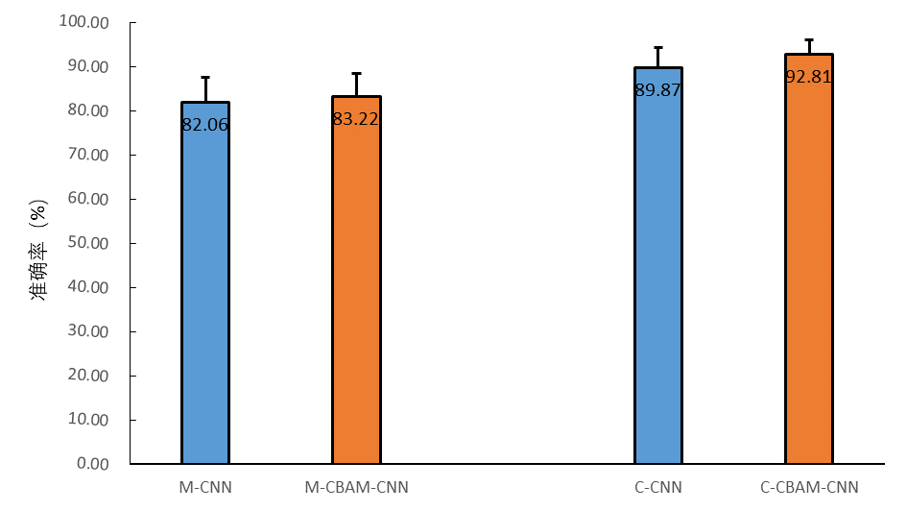

图 3‑5 M-CBAM-CNN、CT-CBAM-CNN、M-CNN和C-CNN算法十倍交叉验证的平均分类准确率，其中误差线表示标准误差

从上图可以看出，基于信号FFT后的幅值特征或实部特征和虚部特征进行卷积注意力的M-CBAM-CNN方法和C-CBAM-CNN方法的表现都分别优于M-CNN方法和C-CNN方法。M-CBAM-CNN方法获得了83.22%±17.96%的平均分类准确率，优于M-CNN方法的82.06%±17.96%的平均分类准确率。C-CBAM-CNN方法获得了92.81%±10.46%的平均分类准确率，优于C-CNN方法的89.87%±14.44%的平均分类准确率。研究结果表明，基于M-CNN和C-CNN并使用卷积块注意力模块（CBAM）的的M-CBAM-CNN和C-CBAM-CNN方法能显著提高M-CNN和C-CNN算法的分类能力。

### 循环神经网络提取的时域特征对分类的影响

为了验证在MT-CBAM-Net和CT-CBAM-Net中特征连接之前的循环神经网络部分对模型分类造成的影响。在MT-CBAM-Net和CT-CBAM-Net模型的基础之上，本部分的研究去除了卷积神经网络中的卷积块注意力模块（CBAM）。去除卷积块注意力模块的的MT-CBAM-Net和CT-CBAM-Net分别命名为MT-Net和CT-Net。并也在本章节描述的数据集中1s的数据长度和1s的数据步长下，对MT-Net和CT-Net进行了十折交叉验证，并分别与M-CNN和C-CNN进行了对比。统计的实验结果如图 3‑6所示。

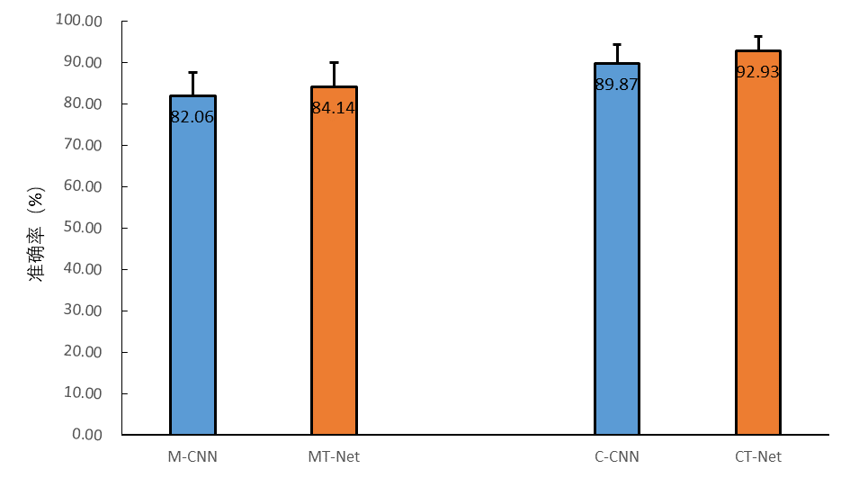

图 3‑6 MT-Net、CT-Net、M-CNN和C-CNN算法十倍交叉验证的平均分类准确率，其中误差线表示标准误差

从上图可以看出，基于M-CNN和C-CNN并使用循环神经网络提取信号时域特征的MT-Net和CT-Net方法的表现都分别优于M-CNN方法和C-CNN方法。MT-Net方法获得了84.14%±18.34%的平均分类准确率，优于M-CNN方法的82.06%±17.96%的平均分类准确率。CT-Net方法获得了92.93%±10.85%的平均分类准确率，优于C-CNN方法的89.87%±14.44%的平均分类准确率。实验结果表明，基于M-CNN和C-CNN并使用循环神经网络提取信号时域特征的MT-Net和CT-Net方法能显著提高M-CNN和C-CNN算法的分类能力。

## 本章小节

在本章中，提出了一种新颖的CT-CBAM-Net深度学习网络模型。该模型使卷积神经网络分支对SSVEP信号FFT后复数的实部信息和虚部信息进行特征提取，并在卷积神经网络分支中进一步的使用了卷积网络中的注意力机制提升模型的表现。然后使用BiLSTM构建的循环神经网络分支对脑电信号的时域时序特征进行提取，之后融合了两个网络分支提取的特征以实现对SSVEP信号的频率识别分类。实验结果表明，该算法有效的提高了原有的C-CNN算法的性能，可用于基于稳态视觉诱发电位脑-机接口系统实现，以获得更好的系统表现。

**参考文献**

[1] 蒲慕明, 徐波, 谭铁牛. 脑科学与类脑研究概述 [J]. 中国科学院院刊, 2016, 31(7): 12.

[2] 任亚莉. 基于脑电的脑-机接口系统 [J]. 中国组织工程研究与临床康复, 2011, 15(4): 4.

[3] 陈小刚. 高速率稳态视觉诱发电位脑-机接口的关键技术研究 [D]; 清华大学, 2015.

[4] 张杨松. 基于稳态视觉诱发电位的脑机制及脑—机接口研究 [D]; 电子科技大学, 2013.

[5] 陆蓉蓉 吴. 脑机接口技术在康复中的应用 [J]. 中华物理医学与康复杂志, 2009, 10): 6.

[6] 丁超. 便携式脑电采集系统设计 [D]; 电子科技大学, 2013.

[7] 尹晶海, 蒋德荣, 穆振东, et al. 基于运动想象的脑机接口残疾人游戏辅助平台的设计与应用 [J]. 中国组织工程研究与临床康复, 2008, 12(35): 5.

[8] 朱建国, 张志强, 卢光明. 脑电图和功能磁共振同步联合对自发脑电活动的研究 [J]. 临床放射学杂志, 2008, 27(5): 3.

[9] BIN G, GAO X, ZHENG Y, et al. An online multi-channel SSVEP-based brain-computer interface using a canonical correlation analysis method [J]. Journal of Neural Engineering, 2009, 6(4): 046002.

[10] LEBEDEV M A, NICOLELIS M. Brain-Machine Interfaces: From Basic Science to Neuroprostheses and Neurorehabilitation [J]. Physiological Reviews, 2017, 97(2): 767.

[11] HUANG N E, SHEN Z, LONG S R, et al. The empirical mode decomposition and the Hilbert spectrum for nonlinear and non-stationary time series analysis [J]. Proceedings Mathematical Physical & Engineering Sciences, 1998, 454(1971): 903-95.

[12] LIN Z, ZHANG C, WU W, et al. Frequency Recognition Based on Canonical Correlation Analysis for SSVEP-Based BCIs [J]. IEEE Transactions on Biomedical Engineering, 2006, 53(2610-4.

[13] YU Z, ZHOU G, ZHAO Q, et al. Multiway Canonical Correlation Analysis for Frequency Components Recognition in SSVEP-Based BCIs; proceedings of the International Conference on Neural Information Processing, F, 2011 [C].

[14] CHEN X, WANG Y, GAO S, et al. Filter bank canonical correlation analysis for implementing a high-speed SSVEP-based brain-computer interface [J]. Journal of Neural Engineering, 2015, 12(4): 046008.

[15] BIN G, GAO X, WANG Y, et al. A high-speed BCI based on code modulation VEP [J]. Journal of Neural Engineering, 2011, 8(2): 025015.

[16] ZHANG Y, ZHOU G, JIN J, et al. L1-Regularized Multiway Canonical Correlation Analysis for SSVEP-Based BCI [J]. IEEE Transactions on Neural Systems & Rehabilitation Engineering, 2013, 21(6): 887-96.

[17] NAKANISHI M, WANG Y, CHEN X, et al. Enhancing Detection of SSVEPs for a High-Speed Brain Speller Using Task-Related Component Analysis [J]. IEEE transactions on bio-medical engineering, 2017, 1-.

[18] KIRAN K, RAMASUBBA R M. Designing a Sum of Squared Correlations framework for enhancing SSVEP based BCIs [J]. IEEE Transactions on Neural Systems and Rehabilitation Engineering, 2019, PP(99): 1-.

[19] CHI M W, WAN F, WANG B, et al. Learning across multi-stimulus enhances target recognition methods in SSVEP-based BCIs [J]. Journal of Neural Engineering, 2020, 17(1): 016026 (18pp).

[20] CHENG M, GAO X, GAO S, et al. Design and implementation of a brain-computer interface with high transfer rates [J]. Biomedical Engineering IEEE Transactions on, 2002, 49(1181-6.

[21] WANG Y, WANG R, GAO X, et al. A practical VEP-based brain-computer interface [J]. IEEE Transactions on Neural Systems & Rehabilitation Engineering, 2006, 14(2): 234-40.

[22] CHEN Y F, ATAL K, XIE S Q, et al. A new multivariate empirical mode decomposition method for improving the performance of SSVEP-based brain computer interface [J]. Journal of Neural Engineering, 2017, 14(4):

[23] HUANG M, WU P, YING L, et al. Application and Contrast in Brain-Computer Interface between Hilbert-Huang Transform and Wavelet Transform; proceedings of the Proceedings of the 9th International Conference for Young Computer Scientists, ICYCS 2008, Zhang Jia Jie, Hunan, China, November 18-21, 2008, F, 2008 [C].

[24] KWAK N S, MüLLER K-R, LEE S W. A convolutional neural network for steady state visual evoked potential classification under ambulatory environment [J]. PLOS ONE, 2017, 12(

[25] ZHANG X, XU G, RAVI A, et al. Fusing Frontal and Occipital EEG Features to Detect "Brain Switch" by Utilizing Convolutional Neural Network [J]. IEEE Access, 2019, PP(99): 1-.

[26] ZHANG X, XU G, MOU X, et al. A Convolutional Neural Network for the Detection of Asynchronous Steady State Motion Visual Evoked Potential [J]. IEEE Transactions on Neural Systems and Rehabilitation Engineering, 2019, PP(99): 1-.

[27] GAO Z, YUAN T, ZHOU X, et al. A Deep Learning Method for Improving the Classification Accuracy of SSMVEP-based BCI [J]. Circuits and Systems II: Express Briefs, IEEE Transactions on, 2020, PP(99): 1-.

[28] RAVI A, BENI N H, MANUEL J, et al. Comparing user-dependent and user-independent training of CNN for SSVEP BCI [J]. Journal of neural engineering, 2020, 17(2): 026028.1-.13.

[29] WAYTOWICH N, LAWHERN V J, GARCIA J O, et al. Compact Convolutional Neural Networks for Classification of Asynchronous Steady-state Visual Evoked Potentials [J]. Journal of neural engineering, 2018, 15(6): 066031.1-.13.

[30] YIN E, ZHOU Z, JIANG J, et al. A speedy hybrid BCI spelling approach combining P300 and SSVEP [J]. IEEE Transactions on Biomedical Engineering, 2014, 61(2): 473-83.

[31] AMIRI A S, FAZELREZAI R. A Review of P300, SSVEP, and Hybrid P300 / SSVEP Brain- Computer Interface Systems [J]. 2013,

[32] WANG M, DALY I, ALLISON B Z, et al. A new hybrid BCI paradigm based on P300 and SSVEP [J]. J Neurosci Methods, 2015, 244(Sp. Iss. SI): 16-25.

[33] XU M, QI H, WAN B, et al. A hybrid BCI speller paradigm combining P300 potential and the SSVEP blocking feature [J]. Journal of Neural Engineering, 2013, 10(2): 026001.

[34] SARAVANAKUMAR D, RAMASUBBA R M. A Brain Computer Interface based Communication System using SSVEP and EOG [J]. Procedia Computer Science, 2020, 167(2033-42.

[35] DIEZ P F, MUT V A, PERONA E, et al. Asynchronous BCI control using high-frequency SSVEP [J]. Journal of NeuroEngineering and Rehabilitation, 2011, 8(1): 39.

[36] AGREZ, D. Weighted multipoint interpolated DFT to improve amplitude estimation of multifrequency signal [J]. IEEE Transactions on Instrumentation and Measurement, 2002, 51(2): 287-92.

[37] LIGUORI C, PAOLILLO A, PIGNOTTI A. Estimation of signal parameters in the frequency domain in the presence of harmonic interference: a comparative analysis [J]. IEEE Transactions on Instrumentation & Measurement, 2006, 55(2): 562-9.

[38] TELLO R, MüLLER S, BASTOS-FILHO T, et al. Comparison of new techniques based on EMD for control of a SSVEP-BCI; proceedings of the IEEE International Symposium on Industrial Electronics, F, 2014 [C].

[39] IZABELAREJER, IZABELAREJER, IZABELAREJER, et al. Wavelet Transform in Detection of the Subject Specific Frequencies for SSVEP-Based BCI; proceedings of the International Multi-conference on Advanced Computer Systems, F, 2016 [C].

[40] HEIDARI H, EINALOU Z. SSVEP Extraction Applying Wavelet Transform and Decision Tree With Bays Classification [J]. 2017,

[41] YAN B, LI H, LI Z, et al. Research on Steady State Visual Evoked Potentials based on Wavelet Packet Technology for Brain-Computer Interface [J]. Procedia Engineering, 2011, 15(2629-33.

[42] LEE P L, CHANG H C, HSIEH T Y, et al. A Brain-Wave-Actuated Small Robot Car Using Ensemble Empirical Mode Decomposition-Based Approach [J]. IEEE Transactions on Systems, Man, and Cybernetics - Part A: Systems and Humans, 2012, 42(5): 1053-64.

[43] ZHANG Y, ZHOU G, JIN J, et al. FREQUENCY RECOGNITION IN SSVEP-BASED BCI USING MULTISET CANONICAL CORRELATION ANALYSIS [J]. International Journal of Neural Systems, 2014, 24(04): 1450013-.

[44] ZERAFA R, CAMILLERI T, FALZON O, et al. To train or not to train? A survey on training of feature extraction methods for SSVEP-based BCIs [J]. Journal of Neural Engineering, 2018, 15(5): 051001.1-.24.

[45] MASAKI N, YIJUN W, YU-TE W, et al. A Comparison Study of Canonical Correlation Analysis Based Methods for Detecting Steady-State Visual Evoked Potentials [J]. Plos One, 2015, 10(10): e0140703.

[46] CHEN X, WANG Y, NAKANISHI M, et al. High-speed spelling with a noninvasive brain-computer interface [J]. Proceedings of the National Academy of Sciences of the United States of America, 2015, E6058.

[47] LIU B, HUANG X, WANG Y, et al. BETA: A Large Benchmark Database Toward SSVEP-BCI Application [J]. Frontiers in Neuroscience, 2020, 14(

[48] HAN C, XU G, XIE J, et al. Highly Interactive Brain–Computer Interface Based on Flicker-Free Steady-State Motion Visual Evoked Potential [J]. Scientific Reports, 2018, 8(1): 5835.

[49] YAN W, XU G, XIE J, et al. Study on the effects of brightness contrast on steady-state motion visual evoked potential; proceedings of the Engineering in Medicine & Biology Society, F, 2017 [C].

[50] SIMONYAN K, ZISSERMAN A. Very Deep Convolutional Networks for Large-Scale Image Recognition [J]. Computer Science, 2014,

[51] KINGMA D, BA J. Adam: A Method for Stochastic Optimization [J]. Computer Science, 2014,

[52] ZHANG X, ZHOU X, LIN M, et al. ShuffleNet: An Extremely Efficient Convolutional Neural Network for Mobile Devices [J]. 2017,

[53] ZHANG R, ZHU F, LIU J, et al. Depth-Wise Separable Convolutions and Multi-Level Pooling for an Efficient Spatial CNN-Based Steganalysis [J]. IEEE Transactions on Information Forensics and Security, 2019, PP(99): 1-.

[54] HUANG W, XUE Y, HU L, et al. S-EEGNet: Electroencephalogram Signal Classification Based on a Separable Convolution Neural Network With Bilinear Interpolation [J]. IEEE Access, 2020, PP(99): 1-.

[55] KLUGE T, HARTMANN M. Phase Coherent Detection of Steady-State Evoked Potentials: Experimental Results and Application to Brain-Computer Interfaces; proceedings of the IEEE, F, 2007 [C].

[56] JIE P, GAO X, FANG D, et al. Enhancing the classification accuracy of steady-state visual evoked potential-based brain-computer interfaces using phase constrained canonical correlation analysis [J]. Journal of Neural Engineering, 2011, 8(3): 036027.

[57] SIMON M, RODNER E, DENZLER J. ImageNet pre-trained models with batch normalization [J]. 2016,

[58] WOO S, PARK J, LEE J Y, et al. CBAM: Convolutional Block Attention Module [J]. Springer, Cham, 2018,

[59] XIA B, XING L, HONG X, et al. Asynchronous Brain–Computer Interface Based on Steady-State Visual-Evoked Potential [J]. Cognitive Computation, 2013, 5(2): 243-51.

[60] PANICKER R, PUTHUSSERYPADY S, SUN Y. Asynchronous P300 BCI: SSVEP-based control state detection [J]. IEEE, 2010,

[61] PAN J, LI Y, ZHANG R, et al. Discrimination Between Control and Idle States in Asynchronous SSVEP-Based Brain Switches: A Pseudo-Key-Based Approach [J]. Neural Systems and Rehabilitation Engineering, IEEE Transactions on, 2013, 21(3): 435-43.